У ребенка не всегда может сразу все хорошо получиться, порой это вызывает у него отказ от дальнейшей работы. В таком случае родители не должны фиксировать внимание малыша на том, что не получается, надо подбодрить его, вернуться к более простому, уже отработанному материалу, указав, что когда – то это тоже не получилось.
Желаем вам успехов и радости общения с вашими детьми.
Учитель—логопед Абрамова Л.В.

Закрепление правильного произношения звуков в домашних условиях

Для вас, родители

Абрамова Любовь Владимировна,
Учитель – логопед
МДОУ детский сад № 7 компенсирующего вида города Галича Костромской области

Помните,
что поставленные звуки требуют постоянного закрепления речи.

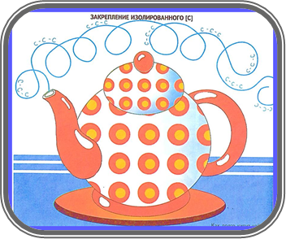

2019 г.

Использование дыхательных упражнений, которые помогают выработать длительную и точно направленную воздушную струю, необходимую для произнесения звуков. Упражнения «Футбол», «Буря в стакане».

Рекомендации по автоматизации поставленных звуков в домашних условиях
Автоматизацию правильного звукопроизношения рекомендуется проводить в определенной последовательности:
• выполнение артикуляционной гимнастики;
• закрепление изолированного звука (звукоподражание, звуковая дорожка);
• закрепление произношения звука в слогах;
• закрепление произношения звука в словах;
• закрепление произношения звука в предложениях;
• закрепление произношения звука в разговорной речи.

Перед началом занятий создайте ребенку положительный эмоциональный настрой. Если ваш малыш, по какой – либо причине не хочет заниматься, отложите занятия до более удобного для него времени.

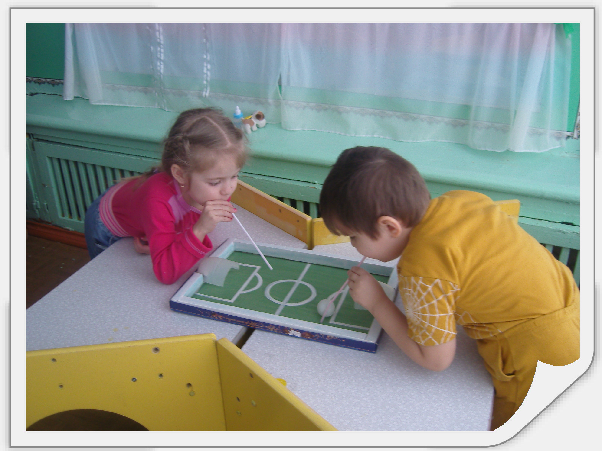
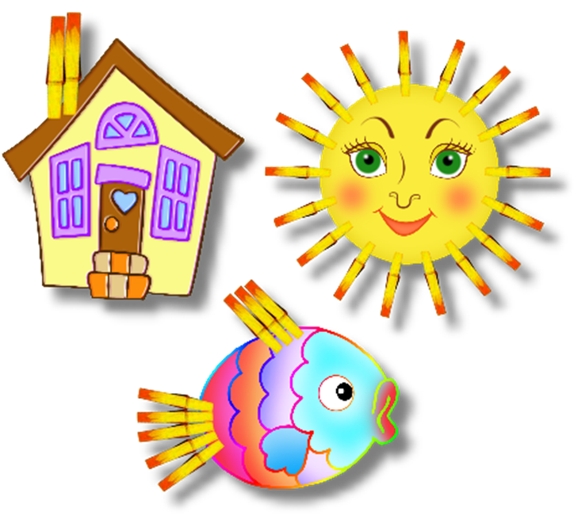

Наилучший результат дадут занятия, которые проводятся в форме игры. Занятия нужно проводить систематически, по 20 –25 минут ежедневно.
Игры на развитие мелкой моторики (игры с прищепками, пуговицами…).

Выполнение комплекса артикуляционных упражнений для свистящих (шипящих, сонорных) звуков.
Начинать работу по любому комплексу необходимо со следующих двух упражнений:
«Заборчик» «Трубочка»

При работе над автоматизацией звуков можно использовать разнообразные лото, открытки, фотографии, а так же альбом, который интересно сделать вместе с ребенком по мере продвижения от звука к звуку, используя рекомендации по автоматизации звука.
Следует помнить о том, что картинки и тексты должны отвечать возрасту ребенка.

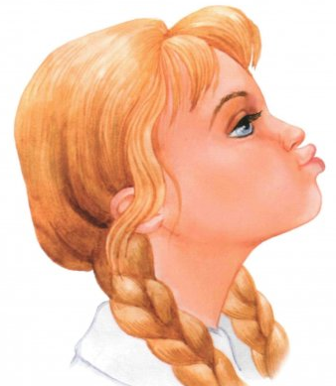
Обязательно начинайте с простых, посильных для ребенка заданий, усложняйте постепенно.

